**vaartuigen**

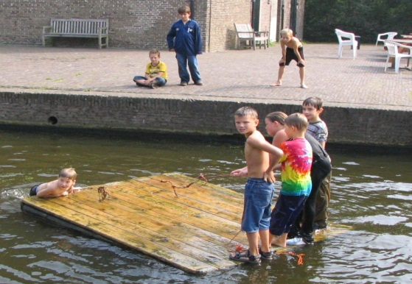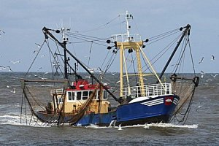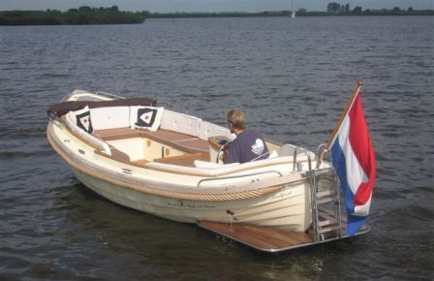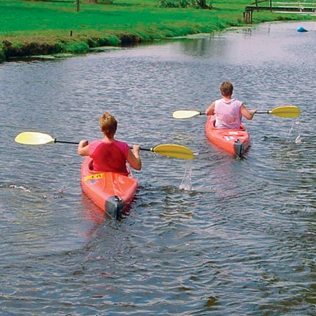Vaartuigen;zijnvervoermiddelen voor op het water

**kotter**

**kano**

**sloep**

**vlot**

Een kano =een lange smalle boot,hij gaat vo